第一讲 归去来兮辞
陶 潜
姓 名：陶潜（或陶渊明）
字 号：字元亮， 号靖节先生
生卒年月：365—427
朝 代：东晋
家庭出身：没落官僚地主
职 业：农民
个人爱好：喝酒 读书 写作 耕田
简历：
一生大部分时间在家务农。29岁开始入仕，此后的 3 个年头，时官时隐，做过祭酒、参军之类的小官，在彭泽县令上任仅 82 天，就辞官回家，躬耕陇亩，从此不再出仕。
著作：
《陶渊明集》，其中包括诗、文辞、赋，如《桃花源记》、《归园田居》、《饮酒》、《归去来兮辞》、《闲情赋》等。
不为五斗米折腰
陶渊明最后一次做官，出任彭泽县令。到任八十一天，碰到浔阳郡派遣督邮来检查公务，浔阳郡的督邮刘云，以凶狠贪婪闻名远近，每年两次以巡视为名向辖县索要贿赂，每次都是满载而归，否则栽赃陷害。县吏说：“当束带迎之。”就是应当穿戴整齐、备好礼品、恭恭敬敬地去迎接督邮。陶渊明叹道“：吾不能为五斗米折腰，拳拳（忠谨恳切）事乡里小人邪！”说完，挂冠而去，辞职归乡。
关于“辞”
□ 辞是战国后期楚国诗人_屈原_创造出来的一种新诗体。
□ 特点： 形式自由，句式整散结合 , 四句为一小节，两句为一组；以 六 字句为主，多用语气词“兮”，每句三拍。
基础知识
·1.通假字：
乃瞻衡宇 （衡，通“横”）
景翳翳以将入（景，同“影”，日光。实为古今字）
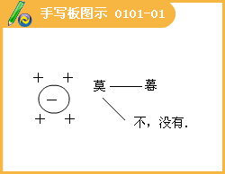
2.词类活用：
眄庭柯以怡颜（怡：愉快，使动，使……愉快）
倚南窗以寄傲（傲：形容词用作名词，傲然自得的情怀）
园日涉以成趣（日：名词作状语，每日）
乐琴书以消忧（琴，书：名词用作动词，弹琴，读书）
或棹孤舟（棹：桨，这里用作动词，用桨划）
乐夫天命复奚疑 （乐：意动，以……为乐）
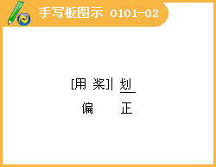
3.古今异义：
（1）悦亲戚之情话
古义：内外亲属。
今义：跟自己家庭有婚姻关系或血统关系的家庭的成员。
（2）幼稚盈室
古义：小孩。
今义：年纪小；形容头脑简单或缺乏经验
（3）于是怅然慷慨
古义：感慨，叹息。
今义：情绪激昂；大方，不吝惜。
4、文言句式：
1 倒装句
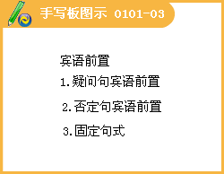
◆（1）复驾言兮焉求
疑问句宾语前置。“焉求”即“求焉”，追求什么
（2）胡为乎遑遑欲何之
疑问句宾语前置。“何之”即“之何”，到哪里去
（3）乐夫天命复奚疑
疑问句宾语前置，“疑奚”，怀疑什么
◆（4）寻程氏妹丧于武昌
状语后置，亦可叫做介宾短语后置
（5）将有事于西畴
状语后置，“于西畴有事”
（6）农人告余以春及
状语后置，“以春及告余”
2省略句
（1）情在骏奔（省略主语“余”）
（2）寓形宇内复几时（“形”与“宇”之间省略介词“于”）
（3）稚子候门（省略“于”，正常语序应为：稚子于门候）
3被动句
（1）遂见用于小邑（见，被）
（2）既自以心为形役（为，被）
重点实词
·求之靡途（无，没有） 靡计不施
吾望其旗靡 左右皆靡 （倒下）望风披靡
·策扶老以流憩 （拄）
子瞻杖策载酒（拐杖）
振长策而御宇内（竹制的马鞭）鞭策
·时矫首而遐观（远） 遐想 名闻遐迩
·时矫首而遐观（举起，扬起）
矫诏纷出（假托，诈称）
质性自然，非矫厉所得（造作勉强）
矫情（掩饰真情，故意违反常情）
矫揉造作（过分做作，极不自然）
·引壶觞以自酌（酒杯）
滥觞（指江河的源头水浅，仅可浮起酒杯；指事情的起源）
·木欣欣以向荣（茂盛）
诸越则桃李冬实，朔漠则桃李夏荣（开花）
衣食足则知荣辱（光荣，荣耀）
重点虚词
·而 门虽设而常关（表转折）
觉今是而昨非（表并列）
时矫首而遐观（表修饰）
鸟倦飞而知还（表承接）
以
既自以心为形役（介词，让）
农人告余以春及（介词，把）
引壶觞以自酌（表承接）
园日涉以成趣（表承接）
倚南窗以寄傲（表目的）
乐琴书以消忧（表目的）
舟遥遥以轻飏（表修饰）
策扶老以流憩 （表修饰）
云无心以出岫（表修饰）
景翳翳以将入 （表修饰）
木欣欣以向荣（表修饰）
请息交以绝游（表并列）
既窈窕以寻壑（衬字）
文化常识
月份排序
1 孟 | 春  孟春 | 夏  孟夏 | 秋  孟秋 | 冬  孟冬
2 仲 | 仲春 | 仲夏 | 仲秋 | 仲冬
3 季 | 季春 | 季夏 | 季秋 | 季冬
兄弟排行
行一 | 行二 | 行三 | 行末
伯 | 仲 | 叔 | 季

·称谓
称自家的亲戚
家叔 称自己的叔叔 我叔叔
家父 家母 家兄
称别人的亲属（尊称）
令尊 令堂 令郎令嗣 令爱 令嫒
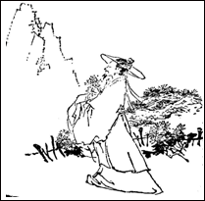
课文简析
（1）决意归田
先是自责之词，
后是自宽 自恕之词。
表达了鄙弃官场、向往田园的感情。
（2）归途及家中生活
（田园生活1）
回归--归心之切；
抵家--欣喜之情
居家--家室之乐；
涉园--园中之乐。
安适自得
（3）农村生活及出游经历
·先重申辞官归田之志
·再写与乡里故人的交往—交际
·后写出游方式出游所见—出游
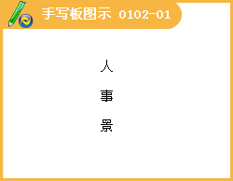
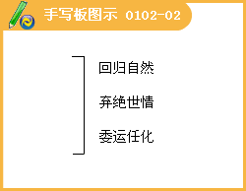
（4）乐天安命
（抒发对人生的感想，是作者的隐居心理自白。）
·抒发感慨—人生短暂
·人生态度—不期富贵、成仙
·生活态度—率性而为
·处世哲学—乐夫天命
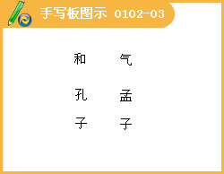
研究性学习
陶渊明辞官归隐的原因是什么？
陶渊明的思想悲观消极吗？

